新浪云服务器

一.PHP静态页面服务器

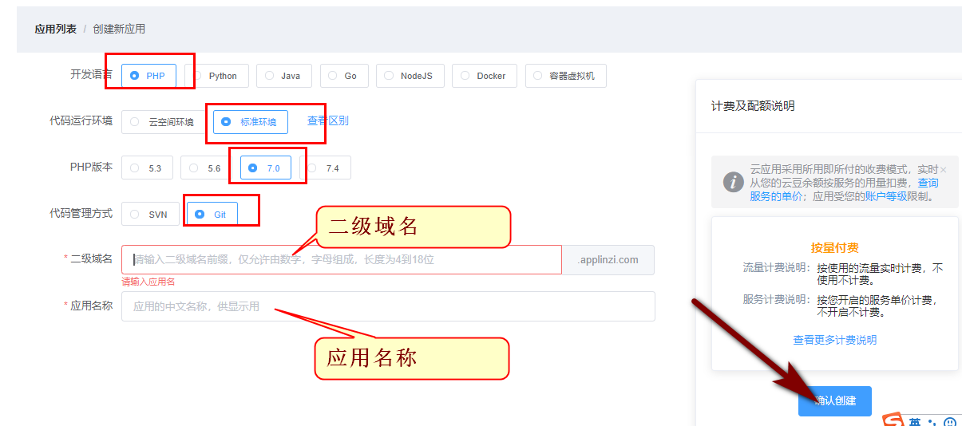

1.线上编辑

2.上传代码包---只能上传zip文件

二.node.js服务器

1. 新浪云中的NodeJS只支持5050端口

2.在接口中设置跨域

